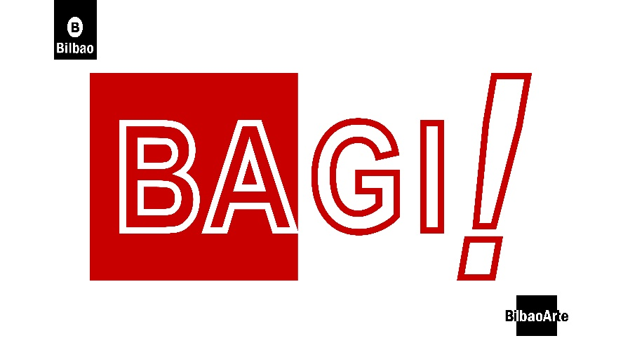
INSKRIPZIO ORRIA /
FICHA DE INSCRIPCIÓN

JARDUERA / ACTIVIDAD:
TAILERRA: «PUNTA LEHORREAN GRABATUA AZETATO GAINEAN» IRATI RETOLAZAREKIN / TALLER: «GRABADO A LA PUNTA SECA SOBRE ACETATO» CON IRATI RETOLAZA
2021EKO AZAROAREN 22TIK 25ERA / DEL 22 AL 25 DE NOVIEMBRE DE 2021

PARTEHARTZAILEA / PARTICIPANTE
IZEN-ABIZENAK / NOMBRE Y APELLIDOS:

NAN / DNI:
TELEFONOA / TELÉFONO:
POSTA ELEKTRONIKOA / CORREO ELECTRÓNICO:

____________________________________________________________________________
Bidali orria bilbaoarte@bilbao.eus–i edo BilbaoArteko administrazioan eskuratu.
Enviar ficha a bilbaoarte@bilbao.eus o entregar en la administración de BilbaoArte.
____________________________________________________________________________
Matrikula ordaintzeko: lekurik dagoela baieztatu eta gero kontua zenbakia emango da.
Abono de matrícula: después de confirmar plaza facilitaremos nº cuenta.
____________________________________________________________________________

